**23/3/2021**

**MM:**

+) Theo tôi, cái exceptional đang không ổn bởi vì tôi nghĩ nó là những bài nộp 1 phát được Accept ngay mà không cần comment để sửa nhưng hiện tại hệ thống của mình đang làm là những bài trước kia không được Accept và có comment để sửa bài, sau khi nộp lại và được chấm lại là Accept và không có comment nào thì nó vẫn xuất hiện ở chỗ exceptional.

* Tức là exceptional theo tôi chỉ là những bài mà chưa từng xuất hiện comment và marking lần đầu tiên là Accept luôn thôi.

+Bổ sung cho ý trên) Exceptional đang bị lỗi khá lung tung:

* Tôi test thấy trường hợp có bài Student đc chấm Accept rồi nhưng không thấy xuất hiện trong exceptional nhưng có bài lại không bị như vậy.
* Hiện tại, khi chấm lại bài nhiều lần với những giá trị khác nhau, bằng 1 cách nào đó ở phần exceptional thấy có trường hợp xuất hiện cả bài Reject.

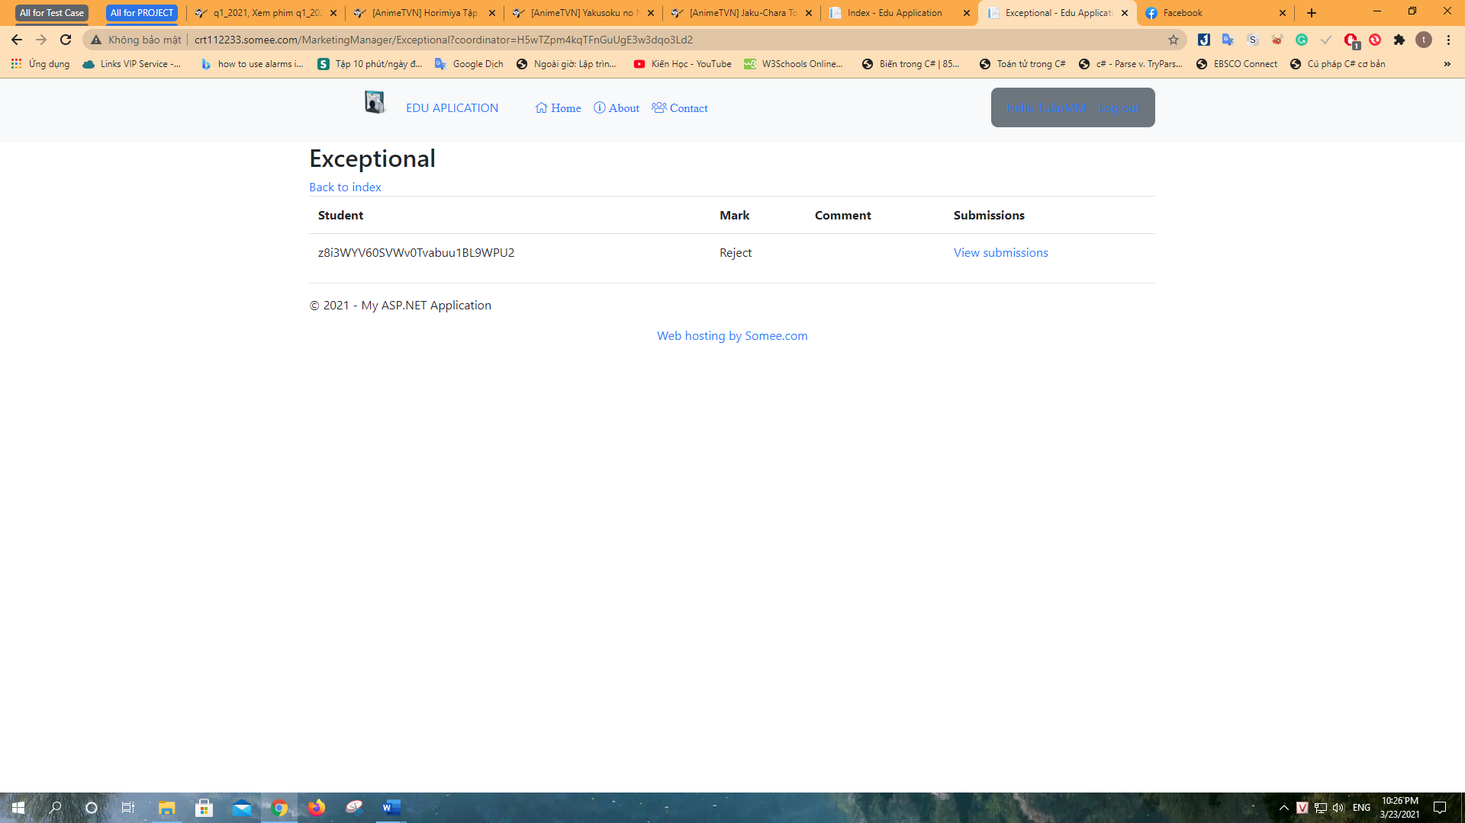

* Tương tự như dòng trên, trường hợp này xuất hiện cả bài Not Grade.

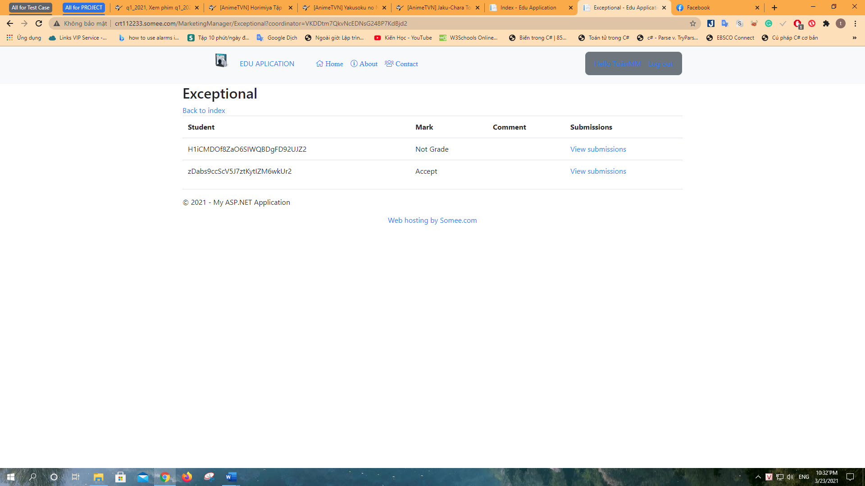

* Ông có thể vào luôn thằng [TuanMM@gmail.com](mailto:TuanMM@gmail.com) để kiểm tra ở 2 khoa CNTT với QTKD mà tôi đã tạo để xem lỗi trên nhé.

+) Có lẽ là cần sửa phần contributions thành dashboard với:

* Number of contributions within each Faculty for each academic year.
* Percentage of contributions by each Faculty for any academic year.
* Number of contributors within each Faculty for each academic year.

**GUEST:**

+) Nút View đang lỗi:

